《微机系统与接口实验》实验报告

学院：计算机科学与技术 学号： 班级： 姓名：

# 一、实验名称：8259中断优先级实验

# 二、实验目的

1. 了解80x86的终端结构
2. 掌握8259中断控制器的工作原理和编程方法
3. 了解8259中断屏蔽和优先级别特性

# 三、实验内容与方法

实验内容：编写中断实验程序：主程序通过8255的PB口输出0FFH，使数据灯D0-D7全亮；IR6中断服务程序使绿灯亮（红灯灭），延时一段时间后返回主程序；IR7中断服务程序使红灯亮（绿灯灭），延时一段时间后返回主程序。要求：按单脉冲开关KK1+响应IR6中断请求；按单脉冲开关KK2+响应IR7中断请求

实验方法：关闭实验箱电源，按系统接线图接线。编写实验程序，经编译、链接无误后装入系统。运行程序观察实验现象。

# 四、程序框图

主程序程序框图：

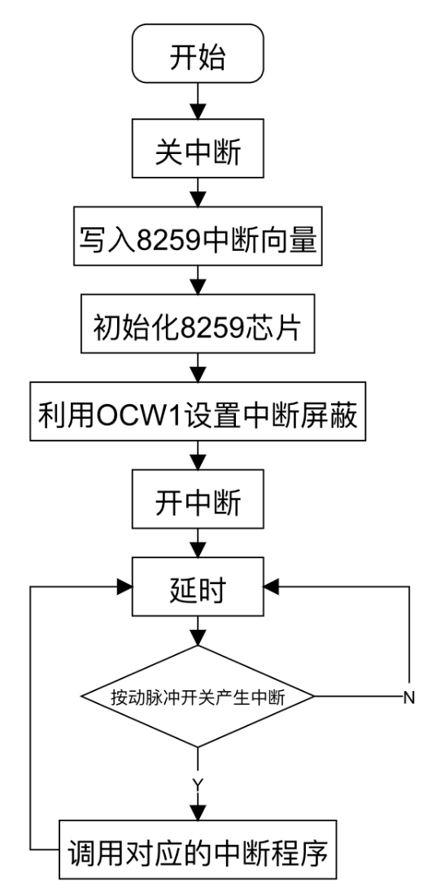

中断服务程序程序框图：

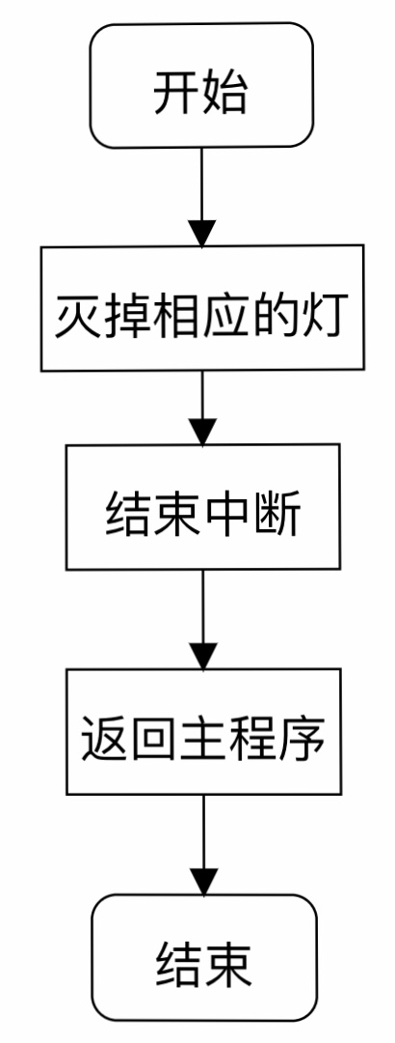

# 五、程序代码

CODE SEGMENT

ASSUME CS:CODE

START:

MOV AX, 0000H

MOV DS, AX ;指定用户程序区的起始位置，默认为0000H

MOV DX, 0646H ;8255控制端口地址，与选取的IOY端口有关

MOV AL, 90H ;8255控制字，90H=10010000B，表示A口输入，B口输出。

OUT DX, AL ;将控制字写入控制端口

MOV DX, 0642H ;8255B口地址

MOV AL,0FFH

OUT DX,AL ;输出FFH=11111111B，表示D7-D0点亮

MOV AX, OFFSET MIR6 ;取中断服务程序的偏移地址

MOV SI, 0038H ;中断号6的向量起始地址，见实验讲义P48

MOV [SI], AX ;将服务程序地址填入中断向量(两个字节)

MOV AX, CS ;取段地址

MOV SI, 003AH ;中断向量后移两个字节等待存入段地址

MOV [SI], AX ;将段地址存入中断向量(占两个字节);中断向量共四个字节大小，分别存服务程序入口地址和段地址

MOV AX, OFFSET MIR7

MOV SI, 003CH

MOV [SI], AX

MOV AX, CS

MOV SI, 003EH

MOV [SI], AX ;填入MIR7的中断向量，同上

CLI ;屏蔽所有可屏蔽中断，准备写入命令字

MOV AL, 11H ;主片8255端口地址

OUT 20H, AL ;命令字ICW1，11H=00010001B

MOV AL, 08H

OUT 21H, AL ;命令字ICW2，08H=00001000B

MOV AL, 04H

OUT 21H, AL ;命令字ICW3，04H=00000100B

MOV AL, 01H

OUT 21H, AL ;命令字ICW4，01H=00000001B

MOV AL, 3FH

OUT 21H, AL ;命令字OCW1，3FH=00111111B

STI ;控制字写入完成，允许中断，结束CLI。OCW1命令字表示除IR6，IR7中断外其余中断均被屏蔽。

AA1:

MOV DX, 0642H

MOV AL, 0FFH

OUT DX, AL

JMP AA1 ;相当于主程序，表示循环点亮D7-D0

MIR6:

MOV DX, 0642H

MOV AL, 0FH

OUT DX, AL ;按下KK1+进入MIR6中断，只点亮绿灯

MOV AL, 20H ;命令字OCW2，20H=00100000B，表示结束中断

OUT 20H, AL ;写入OCW2，结束中断

MOV CX,0FFFFH ;CX为计数寄存器，确定循环次数

L1:

LOOP L1

MOV CX,0FFFFH

L2:

LOOP L2

MOV CX,0FFFFH

L3:

LOOP L3

MOV CX,0FFFFH

L4:

LOOP L4 ;L1-L4为空循环，作用为延迟时间

IRET ;中断返回指令，回到主程序发生中断的位置

MIR7:

MOV DX, 0642H

MOV AL,0F0H

OUT DX,AL

MOV AL,20H

OUT 20H,AL

MOV CX,0FFFFH

L5: LOOP L5

MOV CX,0FFFFH

L6:

LOOP L6

MOV CX,0FFFFH

L7:

LOOP L7

MOV CX,0FFFFH

L8:

LOOP L8

IRET ;按下KK2+进入MIR7中断，只点亮红灯

CODE ENDS

END START

# 六、实验结果分析与体会

实验结果分析：当按下单脉冲开关KK1+时，程序响应IR6中断请求，执行IR6中断服务程序，绿灯亮红灯灭，延时一段时间后返回主程序，即灯全亮的状态；当按下单脉冲开关KK2+时，程序响应IR7中断请求，执行IR7中断服务程序，红灯亮绿灯灭，延时一段时间后返回主程序，即灯全亮的状态；

体会：通过本次微机实验，更加了解80x86的中断结构，掌握了8259中断控制器的工作原理和编程方法，也更加了解了8259中断屏蔽和优先级别特性。